1º DAW B

**Procedimientos Almacenados**

Actividad 15.01

línea horizontal

# 

# 

###### 1.- Vamos a crear un procedimiento almacenado que contenga las siguientes instrucciones:

###### - eliminación de la tabla "libros" si existe;

###### - creación de la tabla "libros" con: codigo, titulo, autor, editorial, precio, cantidad;

###### - ingreso de algunos registros.

###### En primer lugar, debemos eliminarlo, si existe (mediante la sentencia drop procedure):

###### Después crearemos el procedimiento.

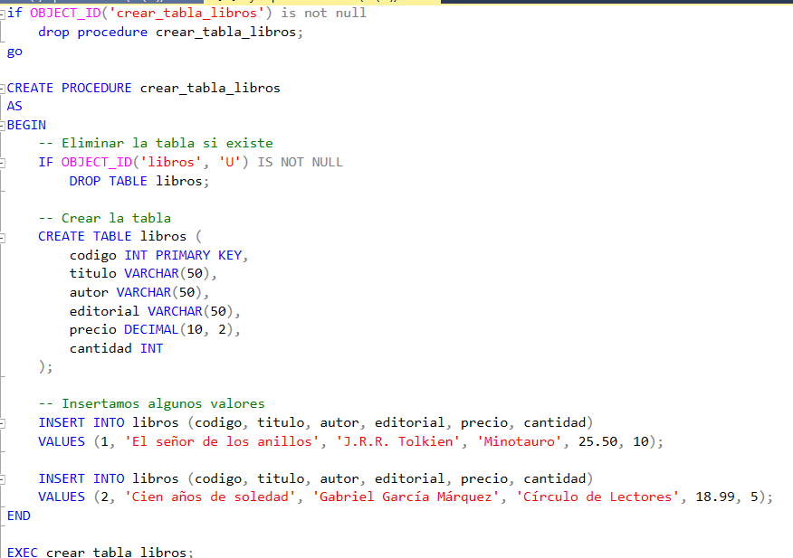

###### Ejecutamos el procedimiento, comprobando que la tabla se ha creado y que los registros son los insertados.

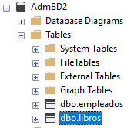

###### Finalmente ejecutamos el procedimiento almacenado del sistema "sp_help" y el nombre del procedimiento almacenado para verificar que existe el procedimiento creado recientemente.

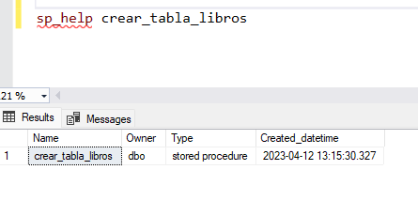

###### 2.- Necesitamos un procedimiento almacenado que muestre los libros de los cuales hay menos de 10.

###### En primer lugar, lo eliminamos si existe.

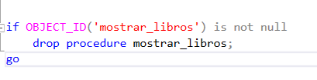

###### Creamos el procedimiento.

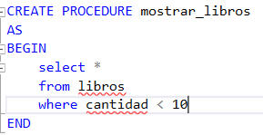

###### Ejecutamos el procedimiento almacenado del sistema "sp_help" junto al nombre del procedimiento creado recientemente para verificar que existe.

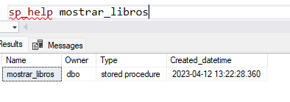

###### Lo ejecutamos comprobando que da los registros que solicitamos.

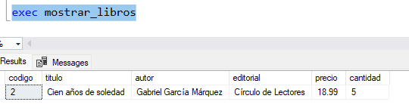

###### Modificamos algún registro y volvemos a ejecutar el procedimiento.

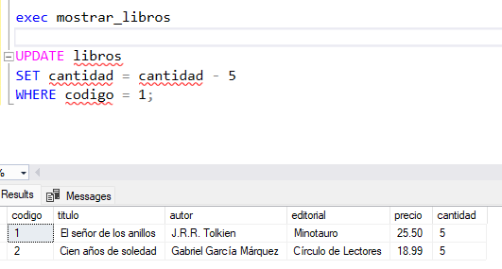

###### Note que el resultado del procedimiento ha cambiado porque los datos han cambiado.

###### 3.- Una empresa almacena los datos de sus empleados en una tabla llamada "empleados".

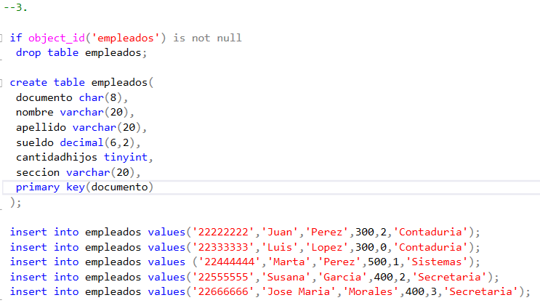

Cree un procedimiento almacenado llamado "pa_empleados_sueldo" que seleccione los nombres, apellidos y sueldos de los empleados que tengan un sueldo superior o igual al enviado como parámetro.

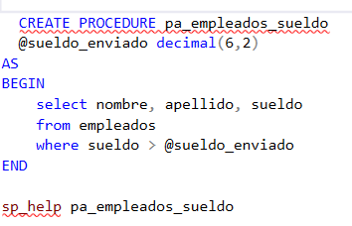

Ejecute el procedimiento creado anteriormente con distintos valores:

exec pa_empleados_sueldo 400;

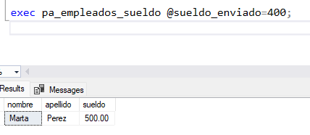

exec pa_empleados_sueldo 500;

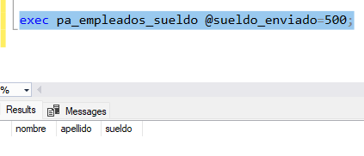

Ejecute el procedimiento almacenado "pa_empleados_sueldo" sin parámetros.

Mensaje de error.

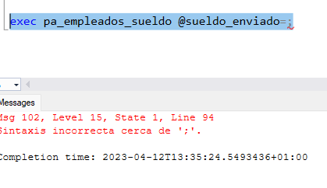

Elimine el procedimiento almacenado "pa_empleados_actualizar_sueldo" si existe:

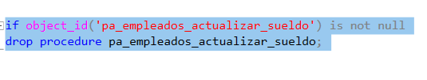

Cree un procedimiento almacenado llamado "pa_empleados_actualizar_sueldo" que actualice los sueldos iguales al enviado como primer parámetro con el valor enviado como segundo parámetro.

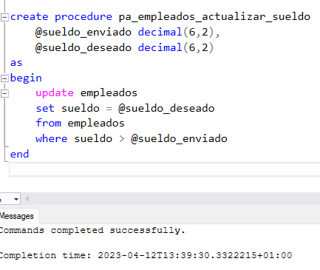

Ejecute el procedimiento creado anteriormente y verifique si se ha ejecutado correctamente:

exec pa_empleados_actualizar_sueldo 300,350;

select nombre, apellido, sueldo, cantidadhijos, seccion from empleados;

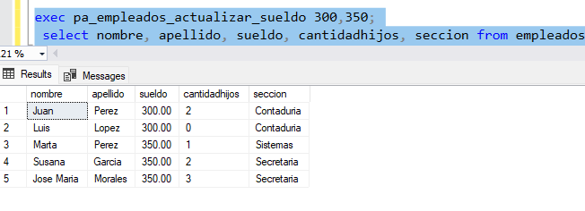

Ejecute el procedimiento "pa_empleados_actualizar_sueldo" enviando un solo parámetro.

Error.

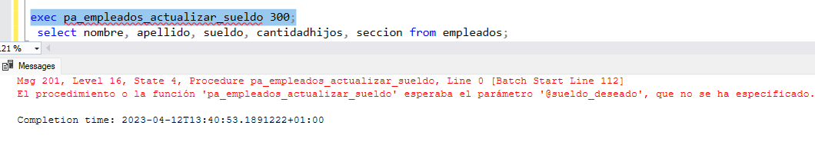

Ejecute el procedimiento almacenado "pa_empleados_actualizar_sueldo" enviando en primer lugar el parámetro @sueldonuevo y en segundo lugar @sueldoanterior (parámetros por nombre).

Verifique el cambio:

select nombre, apellido, sueldo, cantidadhijos, seccion from empleados;

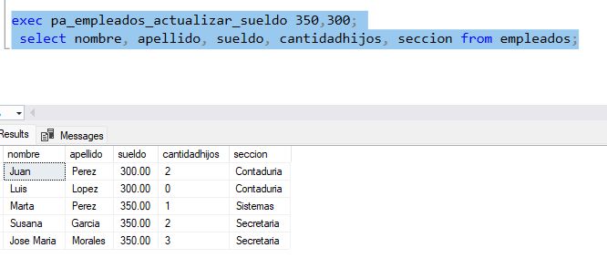

Elimine el procedimiento almacenado "pa_sueldototal", si existe:

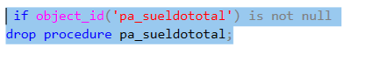

Cree un procedimiento llamado "pa_sueldototal" que reciba el documento de un empleado y muestre su nombre, apellido y el sueldo total (resultado de la suma del sueldo y salario por hijo, que es de $200 si el sueldo es menor a $500 y $100, si el sueldo es mayor o igual a $500). Coloque como valor por defecto para el parámetro el patrón "%".

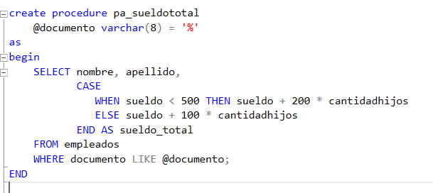

Ejecute el procedimiento anterior enviando diferentes valores:

exec pa_sueldototal '22333333';

exec pa_sueldototal '22444444';

exec pa_sueldototal '22666666';

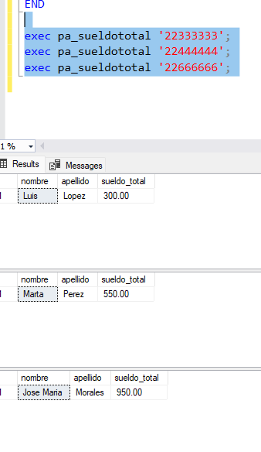

Ejecute el procedimiento sin enviar parámetro para que tome el valor por defecto.

Muestra los 5 registros.

